Nhờ sự khéo léo của những nhà thiết kế, chiếc áo dài Việt Nam đã tôn thêm vẻ đẹp dịu dàng và thể hiện nét kín đáo thiết tha của người phụ nữ. Vì sao vậy? Phần trên thường kín cổ, thể hiện vẻ kín đáo nhưng cũng làm hiện lên bờ vai và đôi tay trắng thon dài của cô gái. Nhờ cắt may khéo léo, phần trên chiếc áo thể hiện nét đẹp khỏe mạnh gọn gàng và thùy mị của cô gái Việt Nam, đồng thời hai tà áo lúc mở lúc khép, quấn quýt theo làn gió, tạo vẻ thướt tha dịu dàng của chiếc áo dài. Nét đẹp đó làm say mê bao văn nhân, thi sĩ Việt Nam, làm say mê bao khách nước ngoài khi giao dịch, tham quan du lịch Việt Nam, nhà thơ Nguyễn Sa từng viết:
“Nắng Sài Gòn anh đi mà chợt mát
Bởi vì em mặc áo lụa Hà Đông
Anh vẫn yêu màu áo ấy vô cùng
Thơ anh viết vẫn nguyên màu lụa trắng!
Em ở đâu hỡi mùa thu tóc ngắn
Giữ hộ anh màu áo lụa Hà Đông
Anh vẫn yêu màu áo ấy vô cùng
Giữ hộ anh bài thơ tình lụa trắng…”
Cố nhạc sĩ Văn Cao cũng đưa hình ảnh áo dài Việt Nam vào trong bài “Bến xuân” của mình: Tà áo em rung trong giấc mộng ngập ngừng ngoài bến xuân.
Hiện nay, tuy nước ta đã theo nhiều trào lưu y phục phương Tây nhưng phụ nữ Việt Nam vẫn không quên giữ gìn và phát huy vẻ đẹp của chiếc áo dài. Trong vài thập niên gần đây, tà áo dài đã' là đồng phục quy định của nhiều công sở và trường học. Ngay cả những dịp quan trọng như ngày Tết, ngày lễ, ngày cưới, người ta cũng dùng áo dài làm trang phục chính. Với những loại vải quí phái, chất liệu đặc biệt như tơ tằm, lụa với màu sắc lộng lẫy hoặc nhu hòa, chiếc áo dài làm tăng thêm vẻ sang trọng và tươi đẹp cho người phụ nữ Việt Nam. Áo dài Việt Nam là một trong những nét đẹp truyền thông, gắn liền với phong tục và văn hóa của người Việt Nam. Bảo vệ nét đẹp áo dài Việt Nam là bảo vệ văn hóa và phong tục của ta vậy.
Vậy thì áo dài có ảnh hưởng như thế nào từ màu sắc, chât liệu kiểu dáng ra sao trong ngày cưới của cô dâu chú rể Việt Nam. Chúng ta cùng tìm hiểu: Sắc màu áo dài cưới.

Sắc màu áo dài cưới: Sản phẩm áo dài cưới cách tân.

Đám cưới của người Việt trong nghi thức truyền thống không thể thiếu áo dài – trang phục đậm đà bản sắc dân tộc của người Việt Nam. Không ai không thể công nhận nét đẹp của phụ nữ Việt khi khoác lên mình chiếc áo dài dân tộc.
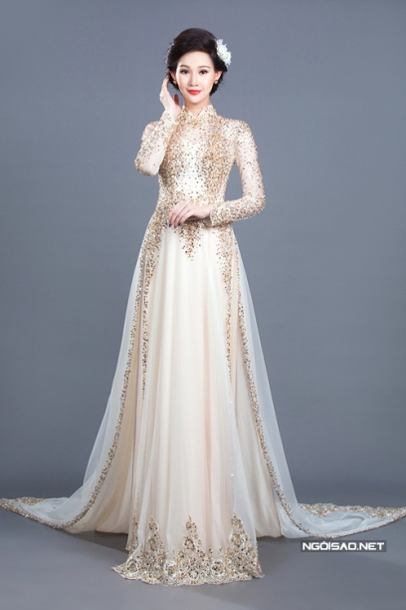
Do vậy, ngày cưới tuyệt nhiên mỗi cô dâu Việt sẽ phải chuẩn bị cho mình ít nhất một chiếc áo dài cưới.
Đừng lo lắng bạn sẽ trở nên “xưa” khi khoác lên mình chiếc áo dài, bởi ngày nay các nhà thiết kế luôn chú trọng đến vấn đề làm sao để có thể kết hợp giữa xưa và nay, hiện đại, thời trang mà vẫn giữ được nét truyền thống lâu đời, vì thế họ luôn sáng tạo ra những chiếc áo dài cưới cách tân ấn tượng.
Áo dài cưới cách tân đòi hỏi các nhà thiết kế phải cẩn trọng và tinh tế hơn trong việc lựa chọn cách tân sao cho phù hợp với nét truyền thống của người Việt, bởi chiếc áo dài vốn dĩ là biểu tượng, là cái hồn của người Việt Nam, đặc biệt nó chứa đựng hương vị, vẻ đẹp nữ tính, dịu dàng, kín đáo đầy thu hút của phụ nữ Việt. Do đó, những chiếc áo dài cưới cách tân thường chỉ được cách tân ở phần: tay áo, cổ áo, vạt áo, 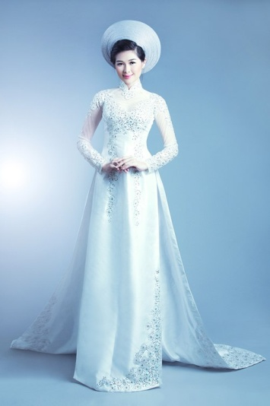
Có khá nhiều kiểu biến hóa cho phần tay áo của những chiếc áo dài cách tân dạng này. Nếu cô dâu nào cảm thấy chiếc áo dài tay dài khiến bạn trở nên bất tiện, có thể yêu cầu thợ may hoặc lựa chọn cho mình một kiểu áo dài cách tân ở phần tay áo như sau:

Áo dài cưới cách tân tay lỡ
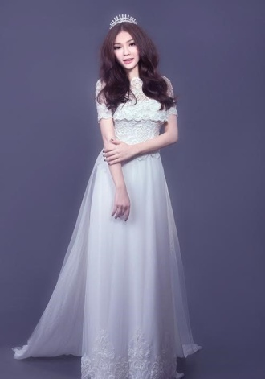
Theo như đa phần các nàng mặc áo dài, khi phải đụng tay làm công việc gì, thì tay áo thường khiến bất tiện và có thói quen săn tay áo lên cho khỏi vướng víu. Để hạn chế điều này, các cô dâu của chúng ta nên lựa chọn chiếc áo dài cách tân tay lỡ để tiện lợi hơn cho mình. Áo dài cách tân tay lỡ có thể loe rộng phần ống tay hoặc nhấn bằng cách may thêm viền ren để khiến chiếc áo thêm phần lộng lẫy, đặc biệt.

Áo dài cưới cách tân tay ngắn
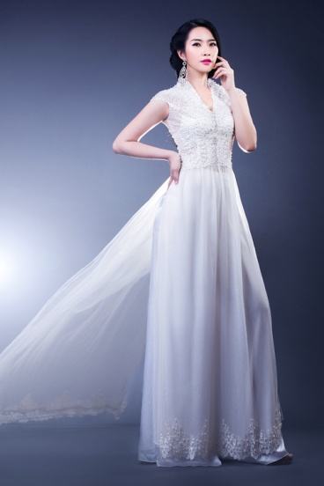
Đây sẽ là sự lựa chọn phá cách cho những cô dâu hiện đại, trẻ trung. Một chiếc áo dài cách tân tay ngắn sẽ giúp cho các nàng tự nhiên thể hiện cá tính phóng khoáng, đầy sức trẻ của mình, đặc biệt trong những ngày hè oi bức, sẽ giúp cảm giác dễ chịu hơn.
Ngoài ra, còn có những kiểu áo dài cách tân tay phồng, không tay,… các cô dâu cũng có thể thử nếu thấy phù hợp.

Áo dài cưới cách tân phần cổ áo
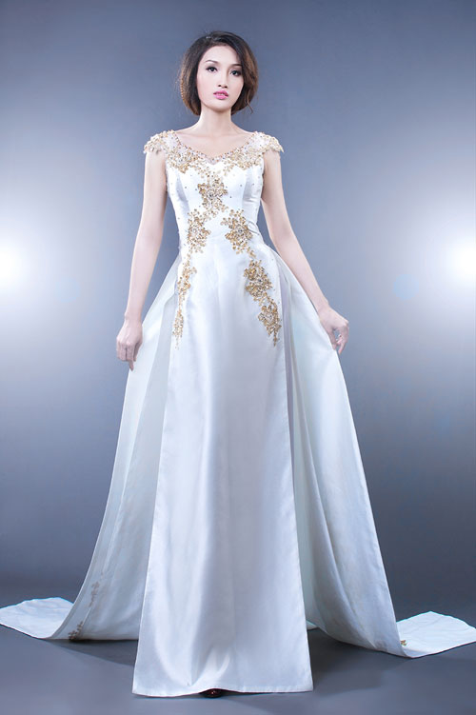
Nếu như áo dài truyền thống được kết cấu với phần cổ đứng và cứng làm cho cô dâu cảm thấy hơi khó chịu, không dễ cử động có thể chọn cho mình chiếc áo dài cách tân cổ thuyền, cổ tròn hoặc cổ yếm,…
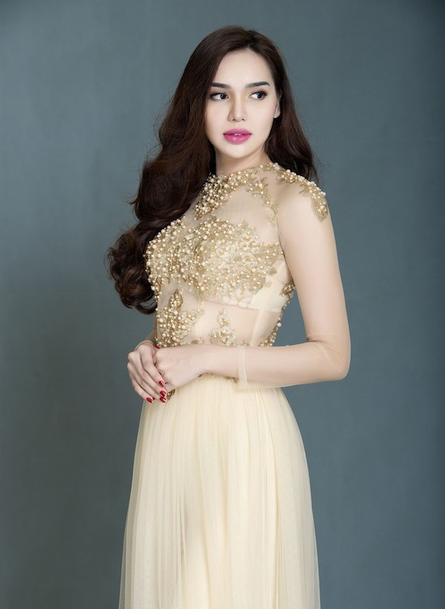
Áo dài cách tân cổ thuyền sẽ khiến các cô dâu lựa chọn nó trở nên quyến rũ và khoe được làn da trắng của mình. Nếu chọn áo dài cách tân cổ thuyền để người lớn khỏi phàn nàn, bạn nên tránh đừng khoét cổ quá rộng và sâu, mức độ vừa phải sẽ vừa khiến cô dâu trở nên xinh đẹp hơn mà lại được người lớn hai họ hài lòng.

Áo dài cưới cách tân phần vạt áo
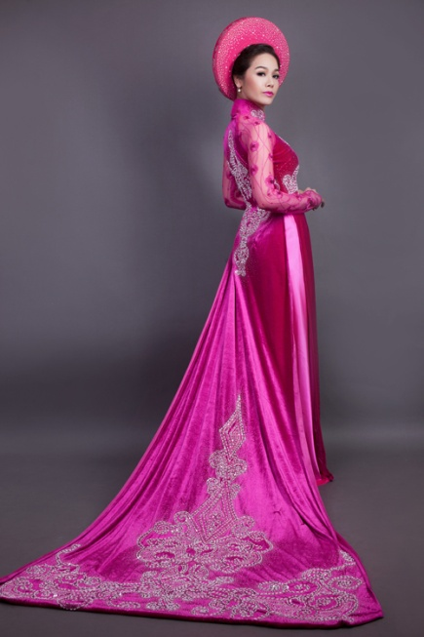
Xu hướng thời trang áo dài được thay đổi nhiều nhất từ phần vạt áo (tà áo). Ngày xưa độ dài của vạt áo chỉ vừa đến đầu gối, nhưng lại có thời tà áo lại được kéo dài cho đến tận gót chân. Sự thay đổi này, thường được mọi người đón nhận như một xu hướng thời trang thời thượng. Nếu cô dâu nào không thích rườm rà có thể chọn một chiếc áo dài cách tân vạt áo ngắn để có thể dễ dàng di chuyển, đi lại.
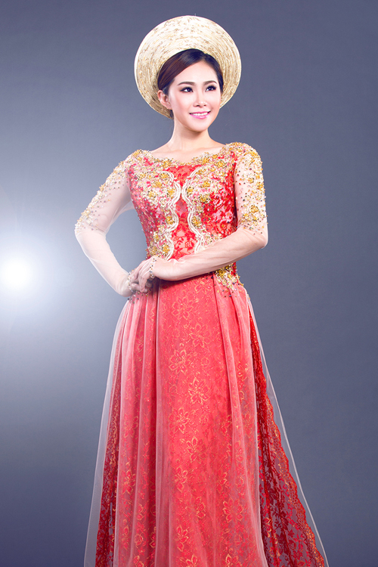
Gần đây, trong những bộ sưu tập áo dài cưới, những chiếc áo dài cách tân vạt áo có đuôi thật dài như những chiếc váy cưới đuôi cá được các cô dâu lựa chọn khá nhiều bởi sự trang trọng, lộng lẫy của nó.
Dù áo dài cách tân có sáng tạo đến mức nào, thì cô dâu khi mặc lên vẫn giữ được nét nền nã, thùy mị vốn có của chiếc áo dài cũng như nét đẹp đường cong của phụ nữ Việt. Hy vọng các cô dâu sẽ lựa chọn cho mình một chiếc áo dài cưới cách tân vừa thể hiện được cá tính hiện đại mà lại vừa giữ được nét truyền thống của dân tộc.
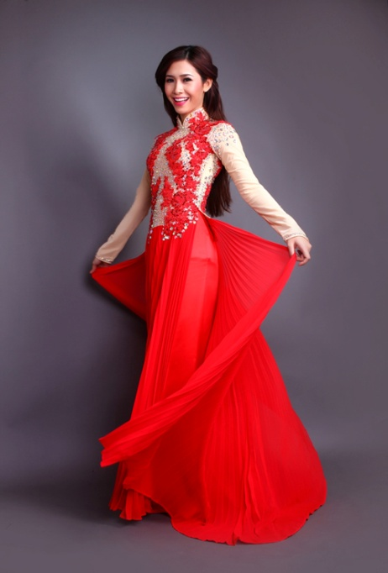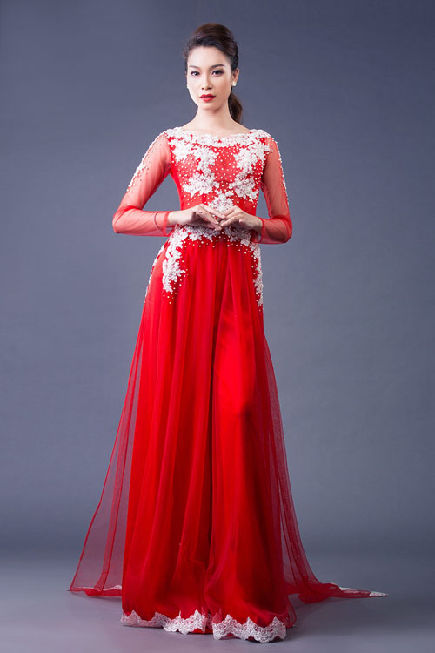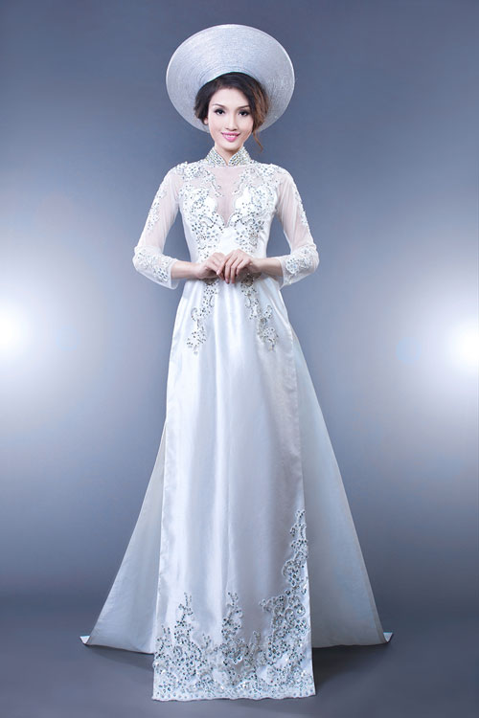
Sắc màu áo dài cưới: Sản phẩm áo dài cưới đa sắc màu, phong phú về chất liệu

1:Áo dài cưới màu đỏ cách tân
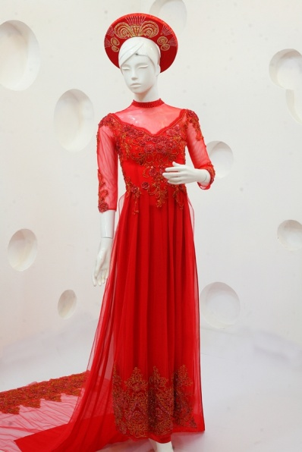
Áo dài màu đỏ cách tân
Màu đỏ thường tượng trưng cho sự may mắn, sung túc. Những chiếc áo dài màu đỏ sẽ khiến cô dâu trở nên xinh đẹp nổi bật trong ngày trọng đại của mình. Với thiết kế cách tân, phối hợp với màu đỏ, cổ thuyền sẽ làm tôn lên chiếc cổ trắng ngần của mỗi nàng. Những họa tiết ren ở cổ, tay áo, đính đá sẽ khiến cô dâu càng nổi bật và quyến rũ hơn. Một chiếc áo dài màu đỏ như lời chúc cho một sự ấm no hạnh phúc cho các cặp dâu rể.

2: Áo dài cưới cắt may theo kiểu layer tinh xảo
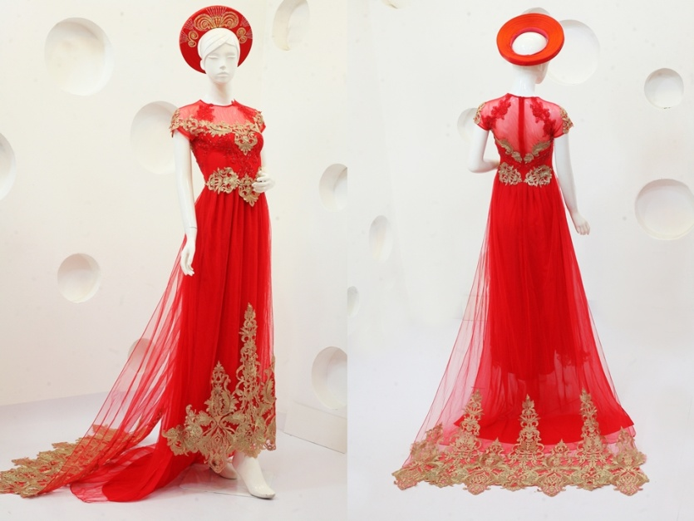
Áo cưới cắt may theo kiểu layer tinh xảo
Một chiếc áo dài cách tân kết hợp giữa Á Đông và Phương Tây hiện đại sẽ biến cô dâu trở nên quyến rũ nồng nàn, vừa vẫn có nét dịu dàng thanh lịch của người phụ nữ Việt Nam những cũng làm nổi bật lên sự mạnh mẽ, bản lĩnh của một người phụ nữ hiện đại. Chiếc áo dài được cắt may theo kiểu Layer được cắt may khéo léo với chất liệu ren rủ làm tôn lên sự dịu dàng của các cô dâu.

3: Áo dài cưới ren tay ngắn
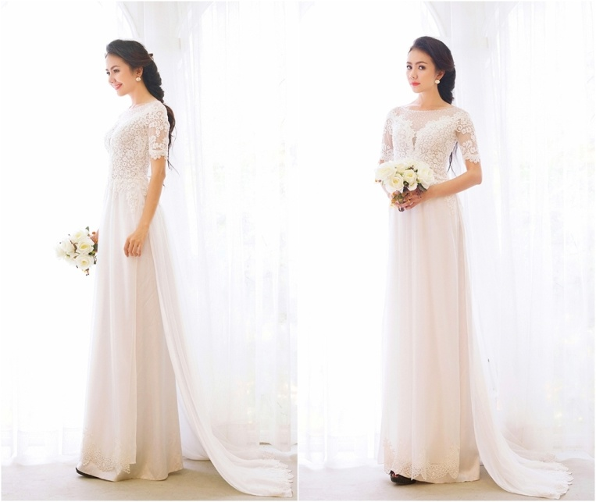
Áo cưới ren tay trắng
Trong những năm gần đây chất liệu ren rất được yêu thích và được đưa vào sử dụng thiết kế rất nhiều loại áo dài. Một trong những mẫu áo dài cưới được yêu thích nhất là những chiếc áo dài ren tay ngắn. Với thiết kế cổ thấp, tay ngắn trẻ trung sẽ khiến cô dâu thoải mái thuận tiện khi mặc mà vẫn không mất đi vẻ cuốn hút hấp dẫn.

4: Áo dài cưới màu tím lãng mạn
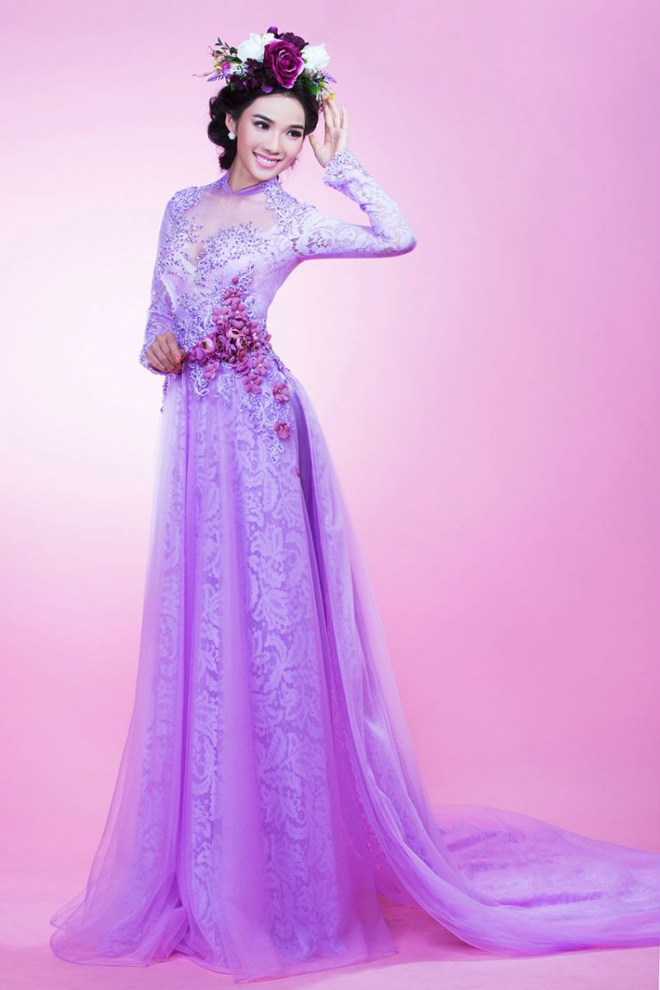
Áo dài tím lãng mạn
Màu tím của sự thủy trung son sắt. Diện một chiếc áo dài cưới màu tím trong ngày cưới sẽ làm nổi bật lên vẻ đẹp dịu dàng đằm thắm của các cô dâu. Không nhất thiết trong ngày cưới phải mặc áo dài màu đỏ, một chiếc áo dài tím cách tân sẽ khiến cô dâu trở nên nổi bật duyên dáng và yêu kiều.

5: Áo dài cưới màu vàng ánh kim sang trọng
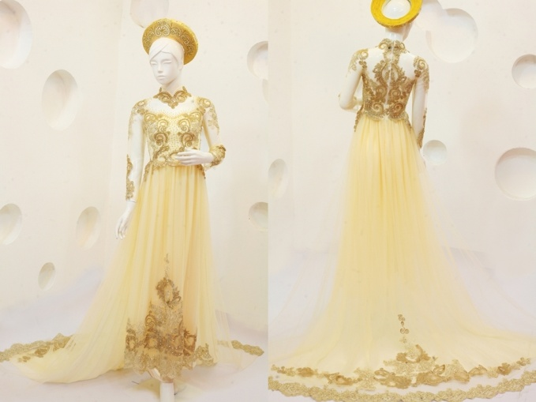

Áo dài ánh kim sang trọng
Đây là mẫu áo dài cưới đang hot nhất hiện nay. Một chiếc áo dài cách tân màu vàng ánh kim, cắt may kiểu cách với chất liệu voan mỏng kết hợp với những đường nét đính cườm cầu kì sẽ khiến cô dâu trông rất điệu đà và sang trọng trong ngày cưới.

6: Áo dài cưới màu pastel ngọt ngào
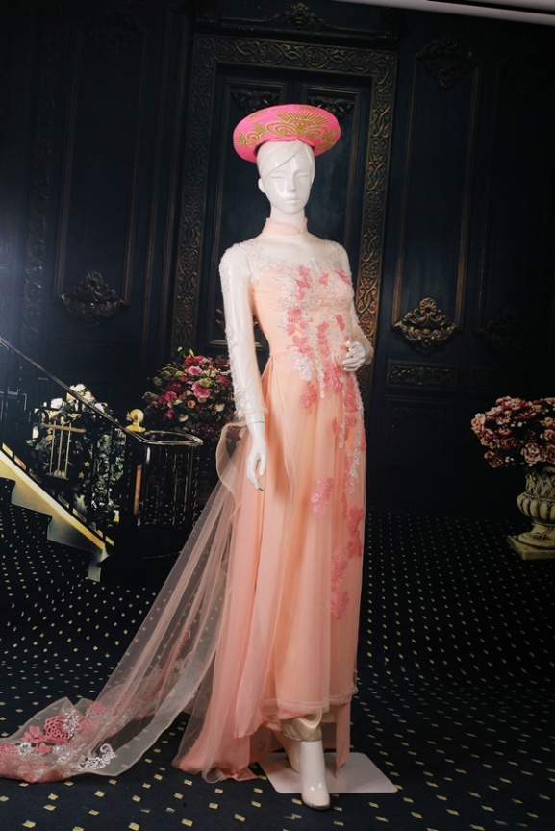
Áo dài cưới pastel ngọt ngào
Màu paster là màu đang được giới trẻ rất yêu thích hiện nay. Màu này thể hiện sự nhẹ nhàng nữ tính mà vẫn rất trẻ trung. Cô dâu diện áo dài màu paster sẽ trở nên đẹp ngọt ngào quyến rũ trong ngày cưới của mình.

7: Áo dài trắng tinh khôi
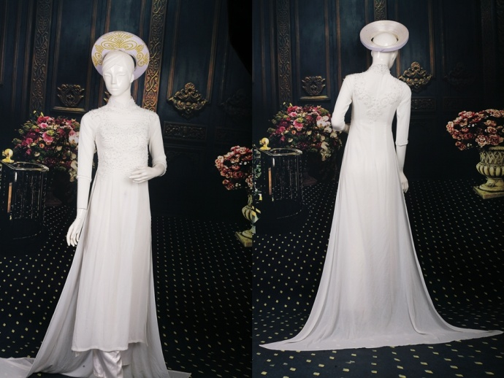
Áo dài trắng tinh khôi
Một màu trắng tinh khiết cùng những thiết kế đặc biệt sẽ khiến cô dâu mình mang vẻ đẹp trong sáng, tinh khiết mà quyến rũ trong ngày cưới. Chẳng cần màu sắc sặc sỡ, thiết kế rườm rà, những mẫu áo dài trắng cũng khiến cô dâu mình nổi bật, tôn lên vẻ đẹp, sự dịu dàng của mỗi cô gái trong ngày trọng đại.
8. 1 số mẫu Áo dài chụp ảnh cưới của Đa Minh Tân studio
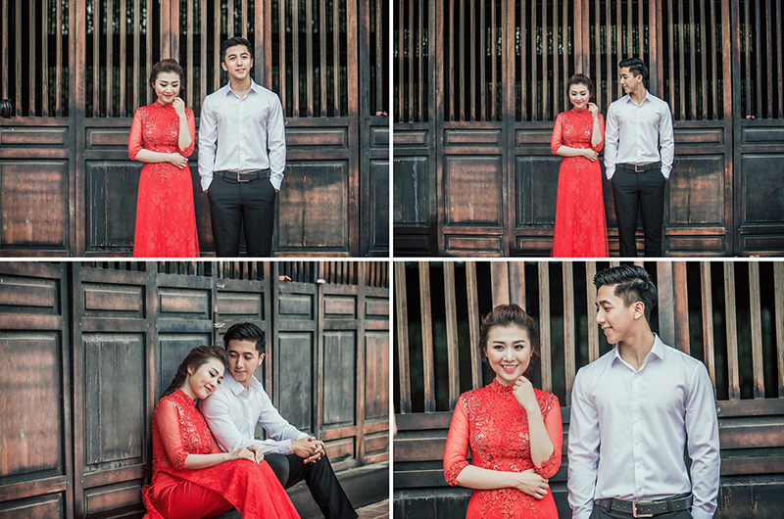

Người thiếu nữ việt ai cũng có cho mình chiếc áo dài, và dường như áo dài có cách riêng để tôn vinh mọi hình dáng làm cho người mặc cảm thấy tự tin hơn nhưng vẫn giữ nét e then kín đáo. Trong chiếc áo dài ấy chúng ta cũng thấy được phẩm chất đức hạnh, dịu dàng, khéo léo của người phụ nữ Việt.

Tâm hồn người Việt gửi gấm vào chiếc áo dài và chưa bao giờ ngưng cảm hứng để thiết kế áo dài trở nên độc đáo và tin tế hơn. Người nước ngoài đã nhận xét “Áo dài Việt Nam” khi nhận thấy trong bất cứ cuộc thi hoa hậu thế giới nào của con gái Việt Nam vẫn cứ nổi bật trong sáng đến lạ thường. Không những vậy chiếc áo dài ấy vẫn được sử dụng trong các dịp cưới càng làm tăng thêm nét đẹp của người con gái Việt trong ngày vui trọng đại của mình.

